RecursiveCharacterTextSplitter  dnk-2024-wildeboer-bauteile-gmbh.pdf | MarkdownHeaderTextSplitter  dnk-datei-2024-124.md
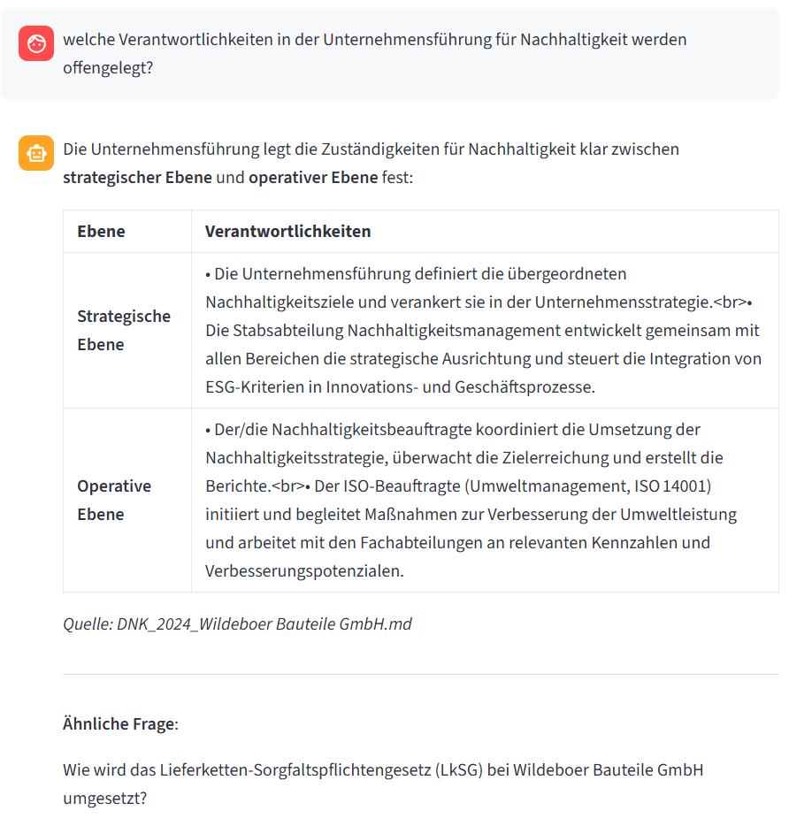  Richtig, aber unvollständig.  Quelle – Seite 17: | 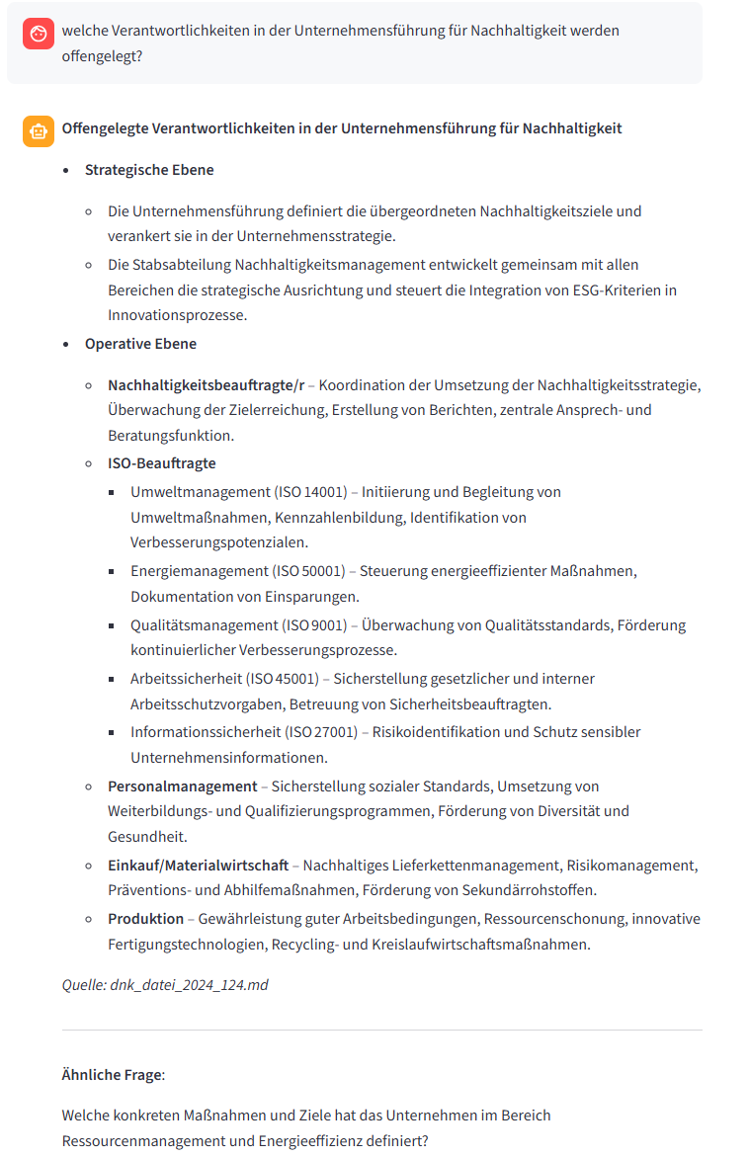  Richtig und vollständig
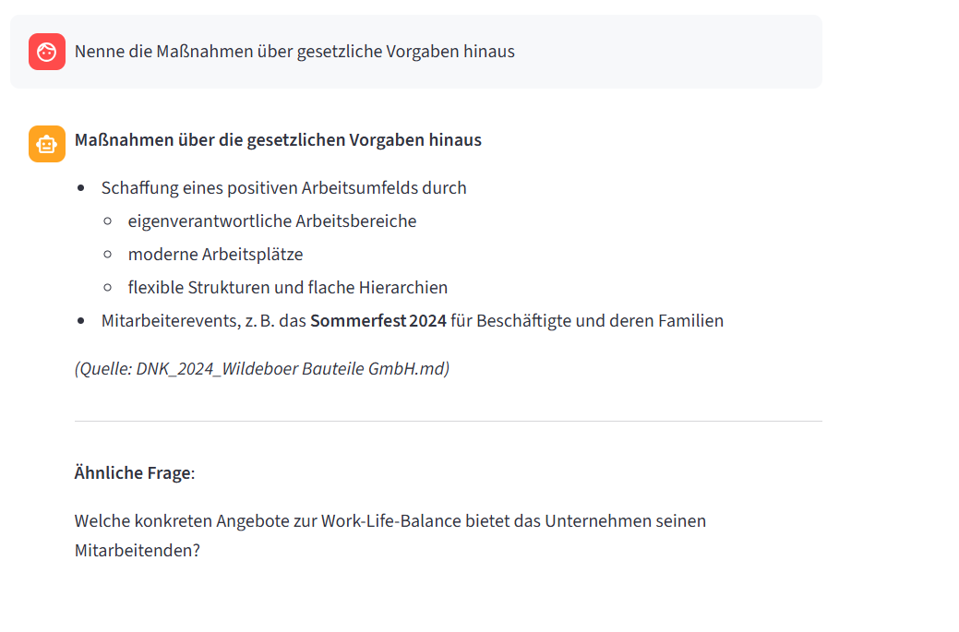  Richtig und vollständig  Quelle – Seite 45: | 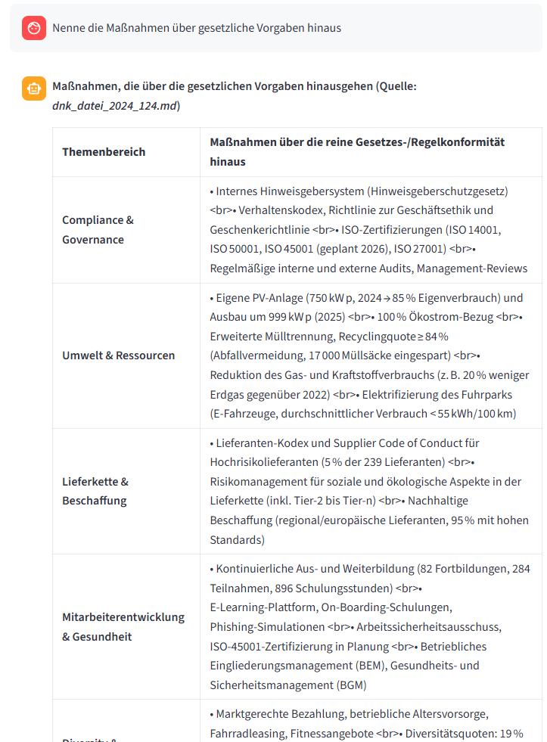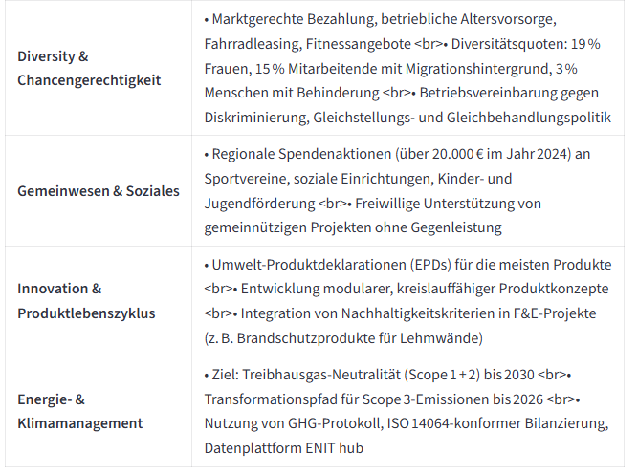  Falsch
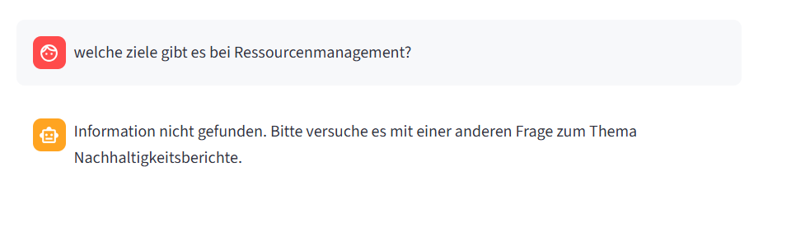  Falsch  Quelle – Seite 29: | 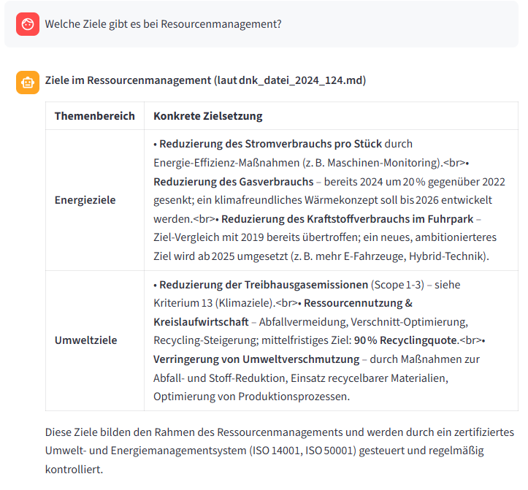  Richtig und vollständig
  Falsch  Quelle – Seite 31: | 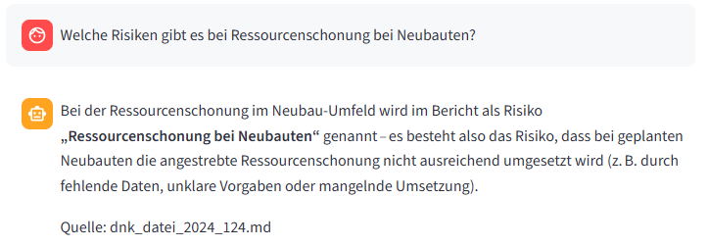  Richtig und vollständig
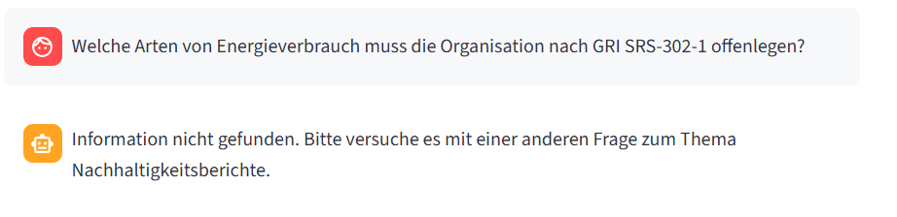  Falsch  Quelle – Seite 33: | 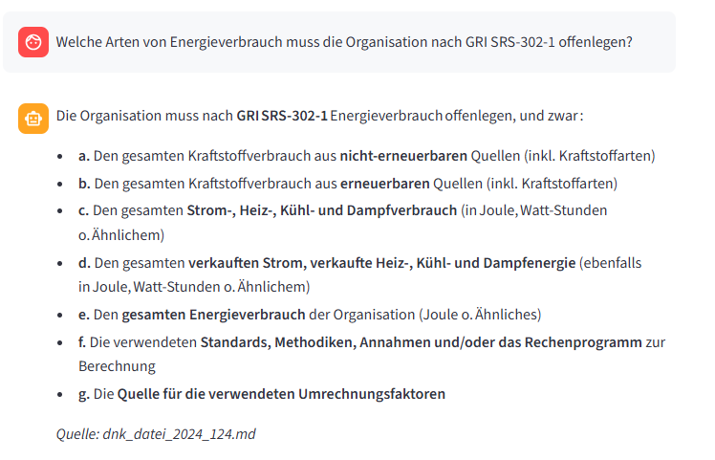  Richtig und vollständig

